# SS安装



# Linux:Clash for windows

ss 转换为clash: <https://acl4ssr-sub.github.io/>

## 协议

**不支持ssr协议，支持ss协议**

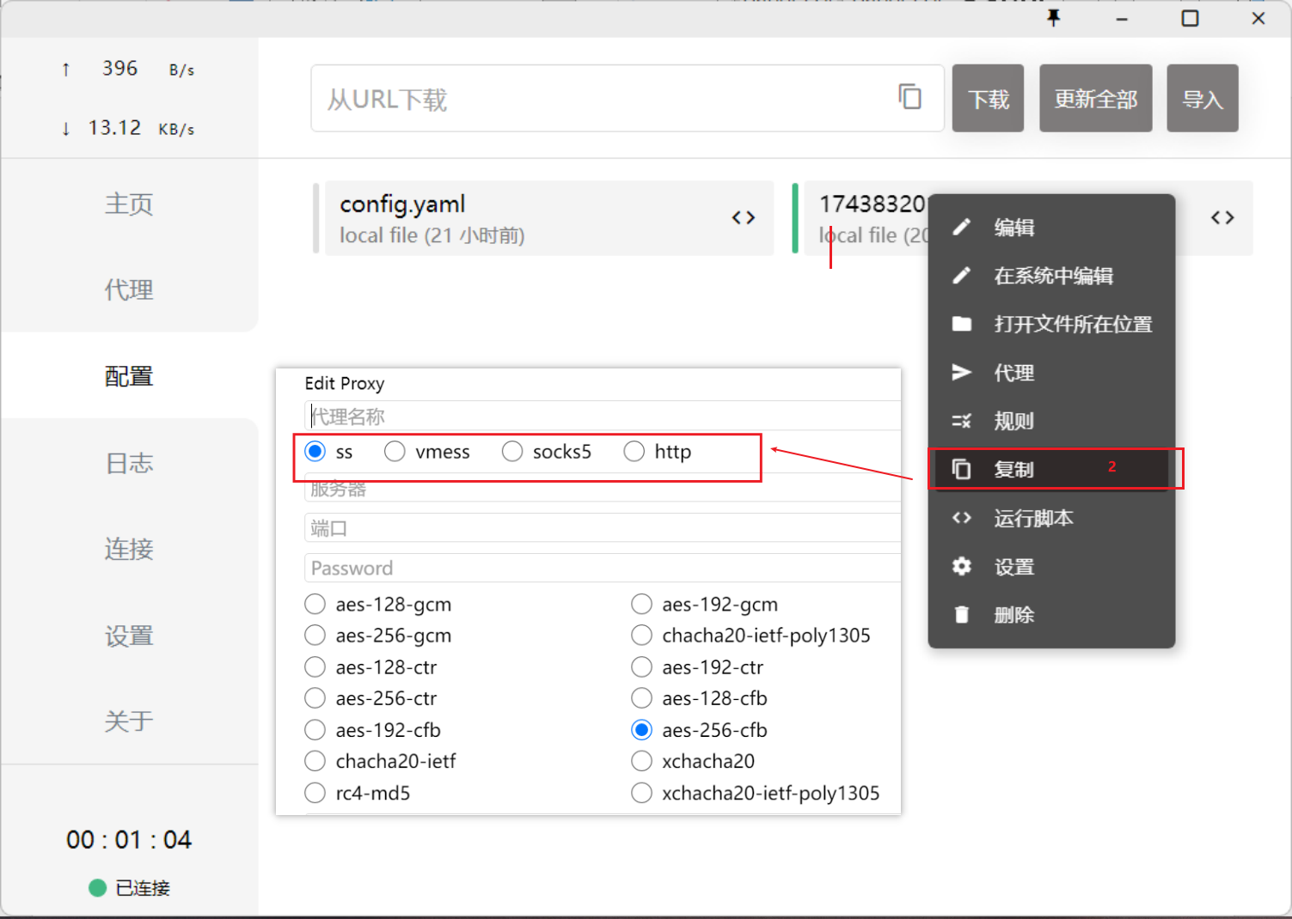

## 导入节点配置

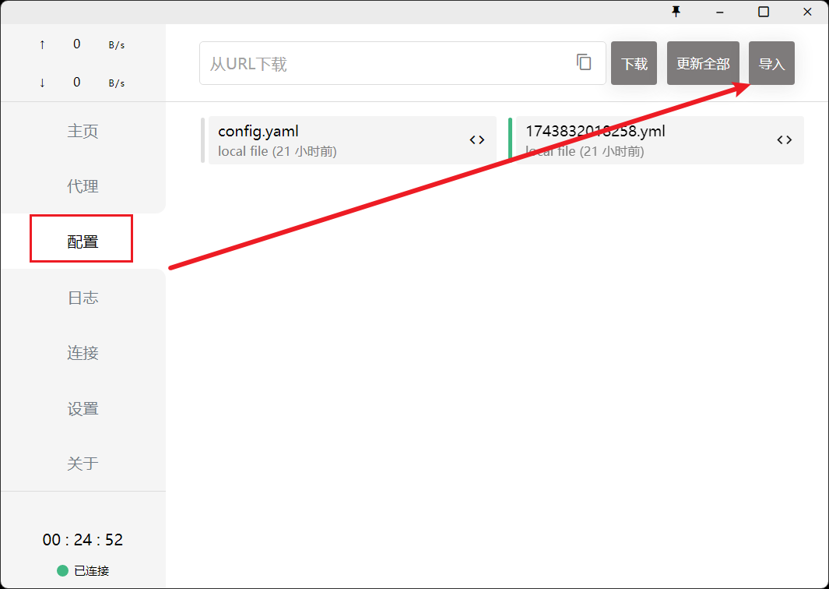

## 启动命令

root账号登陆

**./cfw --no-sandbox**

## Clash 文件：



# 设置代理

## 浏览器

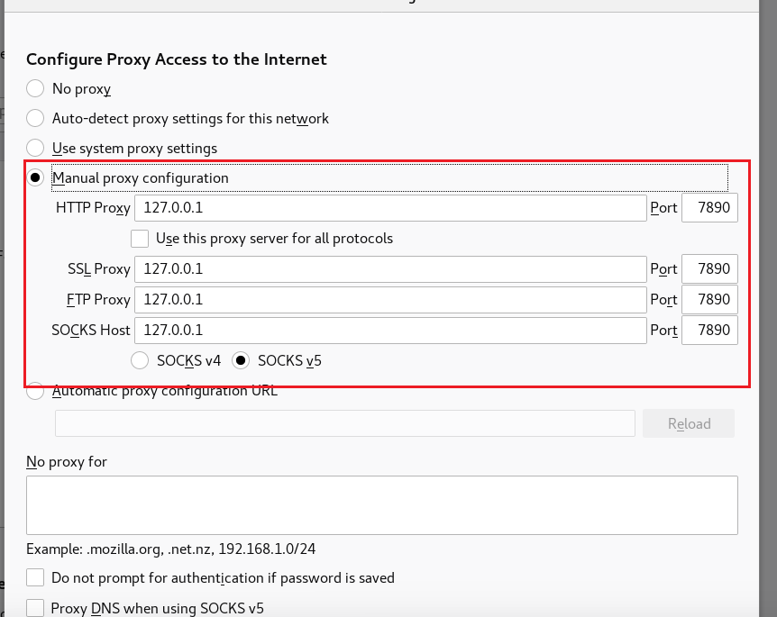

## 终端设置

export http_proxy="http://127.0.0.1:7890"

export https_proxy=<http://127.0.0.1:7890>



